Exercice 1 : Le syndrome blackberry

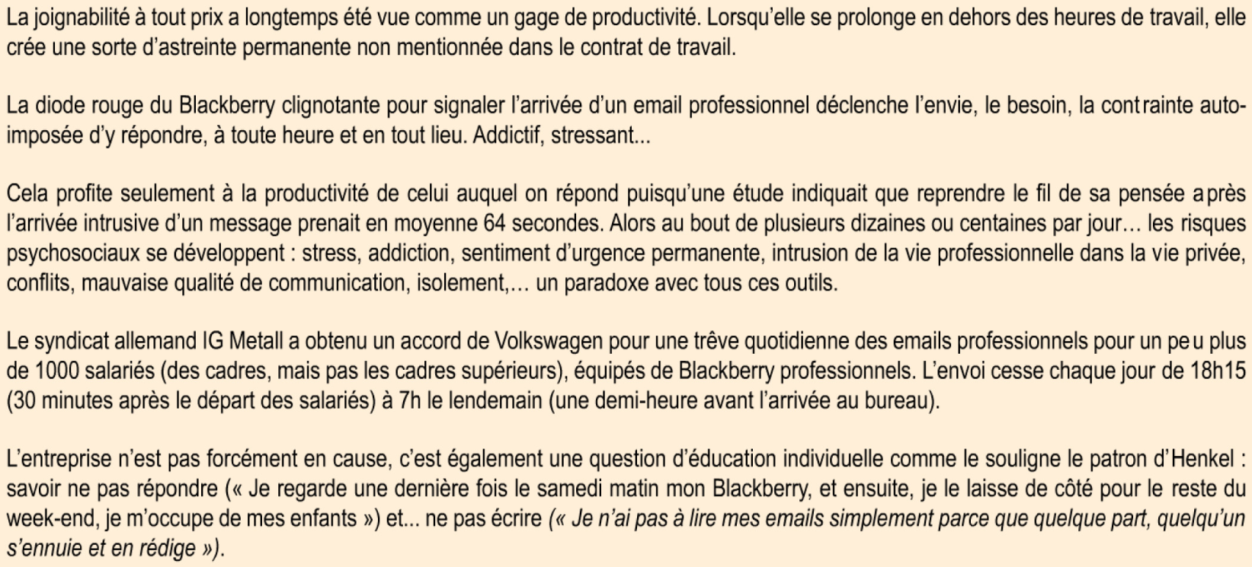

1 Quels sont les deux types de problèmes qu'entraîne la sollicitation permanente chez les salariés ?

2 Quelles solutions sont prônées ou possibles ?

